Отчет Главы Администрации
Деревянкского сельского поселения за 2013 год

I. Информация о выполнении основных мероприятий на 2013 г.
1. Установка и заливка катка у средней школы. Результат: выполнено.
2. Реализация работ по наказам избирателей:
а) ремонт Центра досуга; Затраты: 161 тыс. рубл.
б) ремонт ж/д; Затраты: 594924 рубл. (Деповская 1, Поселковая 5)
в) асфальтирование придомовых территорий и дорог общего пользования. Результат: выполнено. Затраты: 2458894 рубл. (из них 237894 рубл. свои затраты)
Результат: выполнено.
3. Расширение и оформление земельного участка под кладбище (кадастровые работы). Затраты: 35 тыс.руб.
4.Завершение работ по принятию и утверждению Генерального плана и правил землепользования и застройки. Затрат: 123228 руб. Результат: выполнено.
5.Реализация проекта по обслуживанию уличного освещения. Результат: не выполнен.
6.Контроль за реализацией по выполнению проектной документации по строительству средней школы. Результат: До 01.01.2014 г. не выполнено.
7. Строительство плоскостного спортивного сооружения (участие в республиканском проекте «Газпром детям»). Затрат: 7399890 руб. Результат: выполнено.
8. Организация по обслуживанию МКД неблагоустроенного жилого фонда. Результат: не выполнено.
9.Решить вопрос по проведению ремонтных работ в Деревянкском сельском поселении (замена оконных балконов). Затрат: 1 млн. руб. Результат: выполнено.
10. Решение вопроса по организации работ по проведению капитального ремонта или строительство нового водовода. Результат: строительство объектов включено в программу 100-летия РК.
11. Оказание помощи в организации работ резервного электропитания к поселковой котельной и котельной средней школы от электросистемы ОЖД. Результат: не выполнено.
12. Расширить сеть уличного освещения по ул.Советская, Деповская, пер.Садовый. Результат: выполнено не полностью.
13.Упорядочивание муниципального жилого фонда (расселение, списание мун.жилого фонда, жилищный контроль и снятие с регистрации недобросовестных квартиросъемщиков). Выполнено частично.
14. Расширение дорожного участка от ж/д переезда до магазина «Виола». Результат: выполнено.
15. Установка ограждения мест ТБО. Затраты: 10571 руб. Выполнено частично.
16. Установка двух качелей на детских площадках. Результат: выполнено, установлено 3 качели.

II. Население.
Социальный паспорт.
Наименование | 2011 | 2012 | 2013
Количество населения |  | 2136 | 1998
Муж. |  |  | 936
Жен. |  |  | 1062
родилось | 22 | 29 | 17
умерло | 19 | 33 | 33
прибыло | 55 | 58 | 50
убыло | 70 | 50 | 38
Трудоспособное население |  | 756 | 749
пенсионеры |  | 765 | 750
школьники |  | 152 | 153
Количество детей в Д/с |  | 82 | 90
Количество безработных | 26 | 23 | 16

III. О работе Администрации за 2013 год.
Основная деятельность Администрации Деревянкского сельского поселения была направлена на улучшение качества жизни населения п.Деревянка и п.Пяжиева Сельга и осуществлялась в соответствии с законодательством на основании Устава муниципального образования, нормативно-правовых актов, принятых Советом депутатов Деревянкского сельского поселения.

IV. Муниципальное управление.
Структура Администрации:
- в течение нескольких лет не меняется (4 муниципальных служащих, бухгалтер, Военно-учетный работник);
- все специалисты имеют высшее образование;
- два специалиста завершили учебу в Академии Государственной и Муниципальной службы.

Основные направления в деятельности Администрации Деревянкского сельского поселения определены:
- планом социально-экономического развития населения;
- муниципальными программами.
Принятие нормативно-правовых и локальных актов.

год | 2012 г. | 2013 г.
Наименование | 2012 г. | 2013 г.
Постановления Главы | 82 | 50
Распоряжения Главы | 56 | 66

- документы размещаются на сайте Администрации поселения.

Движение документов.
 | 2012 г. | 2013 г.
Документы входящие | 925 | 1181
Документы исходящие | 1881 | 2259

Обращение граждан.
 | 2011 г. | 2012 г. | 2013 г.
Устные обращения | 230 | 192 | 195
Письменные обращения | 80 | 84 | 98

Большинство обращений по вопросам ЖКХ – 25%; оформления имущества – 34%; улучшение жилищных условий – 6%; благоустройства – 7%; бродячие животные – 7% и др.
V. Взаимодействие с советом депутатов Деревянкского сельского поселения

наименование | 2011 | 2012 | 2013
Количество сессий | 6 | 5 | 7
Принято решений | 36 | 19 | 29

Перечень рассмотренных и принятых решений.
-всего НПА - 14, в том числе:
в сфере бюджетирования- 4
управление муниципальным имуществом- 3
отчет Главы-1,
муниципальные программы -1
установление тарифов- 1
благоустройство- 4
и т.д.

Созданы постоянные депутатские комиссии:

Состав постоянных комиссий

Совета Деревянкского сельского поселения

Наименование комиссии | Члены комиссии
по бюджету, налогам и экономическому развитию | 1.Артимович Сергей Демьянович
по бюджету, налогам и экономическому развитию | 2. Дианкова Екатерина Васильевна
по бюджету, налогам и экономическому развитию | 3.Курицына Галина Викторовна
по бюджету, налогам и экономическому развитию | 4. Соболев Сергей Борисович
по бюджету, налогам и экономическому развитию | 5.Сорокина Наталья Сергеевна
по социальной политике | 1.Артимович Татьяна Валерьевна
по социальной политике | 2.Дианкова Екатерина Васильевна
по социальной политике | 3.Пыхтин Григорий Юрьевич
по социальной политике | 4.Сорокина Наталья Сергеевна
по вопросам земельных, имущественных отношений, законности и правопорядку | 1.Гребенникова Сильва Арвовна
 | 2.Кресс Елена Федоровна
 | 3.Пыхтин Григорий Юрьевич
 | 4.Чурегина Зинаида Аникеевна

VI. Учреждения и предприятия в поселении
Кол-во работающих

2012 г. 2013 г.

ООО «Карьер «Голодай гора» 226 219 ч.
ЗАО «Интеркамень) 54 56 ч.
ООО «Онежские карьеры» 74 117 ч.
ОАО «ПКС» 25 ч.
ООО «Наш дом» 20 18ч.
МОУ СОШ №5 п.Деревянка 45 44 ч.
МДОУ «Солнышко» №19 34 35ч.
Администрация поселения 6 6 ч.
МКУ «Центр Досуга» 9 6 ч.
ООО «Бук» 11 15ч.
магазины Райпо 11 9 ч.
МУЗ «Врачебная амбулатория» 18 15 ч.

VII. Исполнение полномочий.
1) Формирование, утверждение, исполнение бюджета поселения и контроль за исполнением данного бюджета.
Д И Н А М И К А ИСПОЛНЕНИЯ БЮДЖЕТА ДЕРЕВЯНКСКОГО СЕЛЬСКОГО ПОСЕЛЕНИЯ 2011-2013 гг.
Наименование показателя | период, тыс.руб. |  |  | темп роста/снижения 2013 г
Наименование показателя | 2011 | 2012 | 2013 | к 2011 году
I. ДОХОДЫ-ВСЕГО | 6383,30 | 6709,50 | 9708,00 | 152
1.СОБСТВЕННЫЕ ДОХОДЫ- всего, в т.ч. | 4471,50 | 5672,30 | 6398,20 | 143
НДФЛ | 2568 | 3549,2 | 3497 | 136
Налог на имущество ФЛ | 15 | 28,1 | 78 | 520
Земельный налог | 786 | 542,2 | 921 | 117
Госпошлина за совершение нотариальных действий | 0 | 0 | 0,7
Доходы от продажи земельных участков | 2,1 | 161,9 | 143 | 6810
Арендная плата за зем.участки | 668 | 706,6 | 559 | 84
Аренда муниципального имущества | 166,4 | 232,7 | 265 | 159
Единый с/х налог | 0 | 1,3 | 0
Компенсация затрат бюджетов поселений, ШТРАФЫ | 0 | 0 | 348
Платные услуги | 38,5 | 62,4 | 73,5 | 191
Прочие неналоговые доходы | 227,5 | 387,9 | 513 | 225
2.БЕЗВОЗМЕЗДНЫЕ ПОСТУПЛЕНИЯ, в т.ч. | 1911,8 | 1037,2 | 3309,8 | 173
Субвенция на осуществление в/учета | 158,8 | 165,9 | 172,6 | 109
Дотация на выравнивание | 219 | 45 | 0 | 0
Межбюджетные трансферты | 1472 | 739,3 | 3008,2 | 204
Прочие безвозмездные поступления | 62 | 87 | 129 | 208
II.РАСХОДЫ-ВСЕГО | 6538,20 | 6034,70 | 9273,00 | 142
Общегосударственные вопросы | 2421,5 | 2213 | 2636,5 | 109
Выборы | 0 | 0 | 66
Резервный фонд | 0,4 |  | 4 | 1000
Национальная оборона | 158,8 | 165,9 | 172,6 | 109
Национальная без-ть | 2,2 | 51,7 | 5,8 | 264
Национальная экономика | 5 | 133,7 | 2459 | 49180
ЖКХ | 2566 | 1761,7 | 1838 | 72
КУЛЬТУРА | 1268,3 | 1663,3 | 2011 | 159
Социальная политика | 11 | 12 | 50 | 455
Здравоохранение,физическая культура и спорт | 25 | 25 | 21,7 | 87
Межбюджетные трансферты | 80 | 8,4 | 8,4 | 11
III.Дефицит (-), профицит(+) | -154,90 | 674,80 | 435,00 | -281

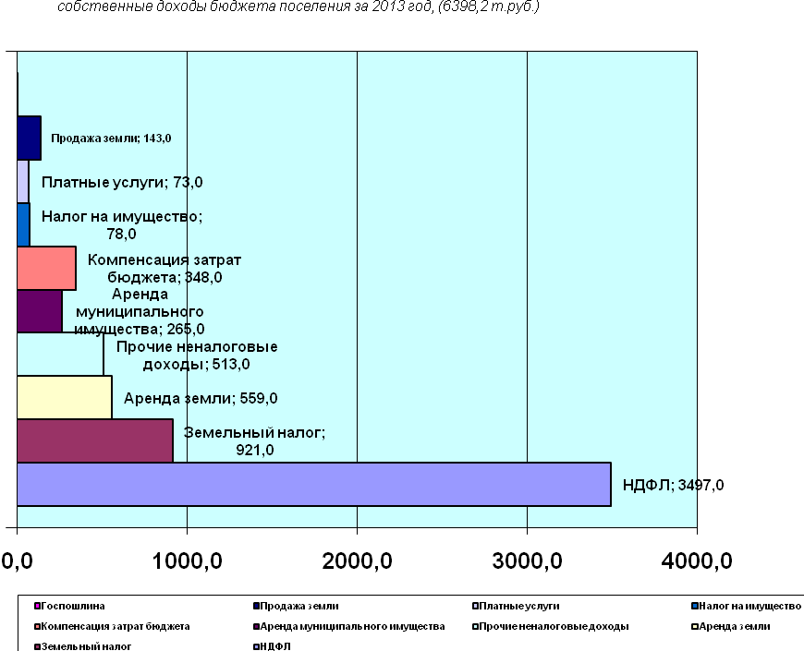

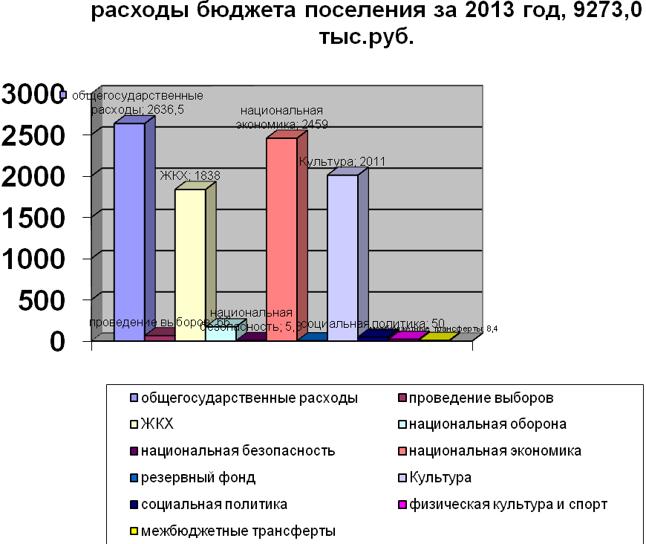

2) Управление муниципальным имуществом.
Составление реестр муниципальной собственности:
- в 2013 году оформлено три свидетельства права собственности;
- подготовлено 12 технических паспортов на кабельные линии электроснабжения;
- приступили на основании решения суда к паспортизации автомобильных дорог;
- возвращено одно жилое помещение в муниципальную собственность;
- действует 63 договора социального найма объектов муниципальной собственности;
- продолжается работа по участию в государственной программе проведения капитального ремонта МКД.
3) Электро-, тепло, газо- и водоснабжение населения, водоотведение, снабжение населения топливом.
- 2013 год, включая отопительный сезон, прошел без крупных аварий;
- население дровами обеспечено полностью;
- проведены мероприятия по ремонту водовода (силами ПКС);
- обеспечение жителей газовыми болонами проводилось без перебоев;
- проведена замена большого количества опор линий электропередач;
- по-прежнему, качество воды не отвечают санитарным нормам (по цветности);
- удалось доказать необходимость строительства водовода длиной 15 км.и включиться в федеральную программу;
- подготовлены технические паспорта на бесхозные кабельные линии электропередач.

4) Дорожная деятельность.
Произведены следующие работы:
а) ремонт ул.Железнодорожной в п.Пяжиева Сельга. Площадью – 2400м^{2.} Затраты: 70000 рубл.
б) асфальтирование дворовых территорий ул.Мира и ул.Привокзальная. Площадью – 2305м² . Затраты: 793,8 тыс. рубл.
в) проводился ямочный ремонт ул.Привокзальная, ул.Комсомольская, ул.Новинка.
Общая площадь отремонтированных дорог 4940 м² ( в том числе Пяжиева Сельга – 2400м²). Затраты на текущий ремонт автомобильный дорог составляет 1652 тыс. рубл. Общие расходы на дорожное хозяйство составили 2467,8 тыс. рубл.
г) приобретено 23 дорожных знаков. Установлено 10 дорожных знаков. Затраты 34000 рубл.
д) очистка дорог проводилась регулярно силами предприятий и привлечением государственного сектора. Затраты: 208599 рубл.
5)Обеспечение жилыми помещениями, организация жилого строительства, содержание жилого фонда.
- улучшили жилищные условия 5 семей (из них 3 ветерана);
- на 01.01.2014 г. очередь на улучшение жилищных условий составляет 30 человек (в 2012 г. – 34 чел.);
- введено в эксплуатацию 2 жилых дома. Площадью: 136м²;
- выдано разрешений на строительство - 9;
- утверждено градостроительных планов -9;
- заключены 2 договора аренды земельных участков (ИЖС и дачное строительство;
- оформлено в собственность 17 земельных участков;
- отремонтировано 2 муниципальных дома.
а) д. 1 по ул.Деповская (п.Деревянка). Затраты:
б) д.5 по ул. Поселковая (п.Деревянка). Затраты: 594924 руб.
- проведено 4 заседания жилищной комиссии;
- межведомственной комиссии по признанию помещений пригодными (непригодными) для проживания проведено обследование 10 домов. Составлено 10 актов и заключений;
- в 2013 г. создана комиссия по муниципальному контролю;
- 13 МКД в т.ч. весь благоустроенный жилой фонд обслуживает ООО «Наш Дом», который ежегодно проводит отчет о работе перед жителями МКД;
- обслуживание неблагоустроенного жилого фонда производит рабочий по благоустройству и электрик по срочному трудовому договору;
- снято с регистрации решением суда 2 квартиросъемщика, не использующих жилье по назначению (ул.Поселковая д.5, ул.Посадочная д.3);
- готовится 3 иска в отношении собственников домов, которые не используются и являются аварийными (п.Деревянкаул.Поселковая д.30, пер.Ручейный д.3, ул.Привокзальная д.15).
6) Обеспечение первичных мер пожарной безопасности.
- устранены нарушения по предписанию госпожнадзора в отношении пожарных водоемов;
- не удалось своевременно принять меры по тушению пожара в д.№1 по ул.Почтовая.
- подготовлен материал для ремонта пожарного водоема по ул.Зеленая.
- проведены работы по замене электропроводки в 3-х МКД.
- заключены договора на обслуживание аварийной сигнализации в ЦД и помещении Администрации.
7) Связь, общественное питание, торговля, бытовое обслуживание.
Услуги оказывает гостевой бизнес.
- парикмахерская.
- ремонт обуви.
- 4 сотовых оператора.
- работает «Ярмарка выходного дня».
- продолжает работу федеральная программа по обеспечению цифрового телевидения.
- не удалось решить вопрос об открытии на территории поселения сберкассы или установки банкомата.
8) Организация библиотечного обслуживания.
- сохранили и улучшили условия работы с переводом библиотеки в другое здание.
- провели собеседование на замещение вакантной должности руководителя.
- число зарегистрированных пользователей 615 чел.(до 14 лет – 188; от 15 до 24 лет – 57).
- число посещений за год 6159.
9) Организация досуга и обеспечение населения услугами по культуре.
- в ЦД проведены ремонтные работы (замена дверей, ремонт коридора) на сумму 161450 руб.
- общее количество культурно-массовых мероприятий – 172 (в 2012 г. – 158), количество посетителей – 5802 (в 2012 г. – 4997 чел), в т.ч. для детей до 14 лет – 60, количество посетителей 1649; для молодежи от 15 до 24 лет – 32, кол-во посетителей 764.
- общее количество культурно-досуговых формирований – 11, количество участников – 184, в т.ч. до 14 лет – 5, количество посетителей 110; от 15 до 24 лет – 2, количество посетителей - 23.
- проведено 16 платных мероприятий – 567 чел (юбилеи, день рождения и др.)
- создано 11 клубных формирований.
- хор «Наша горница» - 15 человек.
- танцевальный коллектив – более 40 детей (от 4 до 15 лет).
- танцевальная аэробика – 10-15 человек (от 20 лет и старше).
- группа здоровья – 8 человек (пенсионеры).
Наиболее крупные массовые мероприятия:
- ёлка Главы с/пос для детей по возрастам.
- лауреаты года.
- масленица.
- День Победы.
- День урожая.
- Новогодние мероприятия.

10) Физическая культура, массовый спорт.
- работает ДЮСШ (баскетбол, футбол);
- силами общественников работает лыжная трасса;
- построено плоскостное спортивное сооружение (футбол, баскетбол, хоккей);
- приобретена аппаратура видеонаблюдения для сохранности спортивной площадки. Затраты: 12971 рубл.;
- привлечен к работе в качестве руководителя спортивного комплекса добросовестный руководитель.

11) Организация сбора и вывоза бытовых отходов.
- вывоз мусора осуществляет ООО «Наш Дом»;
- организовано 10 площадок сбора ТБО;
- Заново оформлена 1 площадка. Затраты: 10571 рубл.;
- СОТ отказываются заключать договора по вывозу мусора;
- дополнительные расходы приходится нести населению на содержание полигона по размещению ТБО;
- не решен вопрос по сбору ТБО в частном жилом секторе.

12) Организация благоустройства на территории поселения.
- принять новые правила благоустройства;
- к вопросам благоустройства в течении года привлекались 2 работника (уборка мусора на территории поселка, снос аварийных деревьев, скашивание травы и др.)
- не удалось организовать работы комиссии по благоустройству;
- совместно с ООО «Вьюн» установлен баннер с призывом охранять природу;
- установлено 10 знаков «Свалка мусора запрещена»;
- ликвидировано 7 несанкционированных свалок;
- проведено 2 субботника;
- затраты на содержание и обслуживание уличного освещения составляет 650 тыс.руб;
- на основании решения суда занимаемся оформлением документов на дорожное хозяйство;
- затраты на штраф ГБДД – 20 тыс. рубл..

13) Утверждение генерального плана поселения, правила землепользования и застройки.
- утвержден генеральный план Деревянкского сельского поселения;
- утверждены правила землепользования и застройки территории Деревянкского сельского поселения;
- работает комиссия по подготовке правил землепользования и застройки;
- создана комиссия по муниципальному земельному контролю.

14) Организация ритуальных услуг и содержание мест захоронения
- оформлено свидетельство права собственности на земельный участок под захоронение,
- организована вывозка мусора,
- ритуальные услуги по захоронению оказываются физическими лицами.

15) Содействие в развитии с/х производства, создание условий для развития малого и среднего бизнеса
-в сентябре 2013 года в администрации поселения проведена встреча с руководителями промышленных предприятий (Лафарж, Проектный офис, Интеркамень) при участии 1 заместителя Главы правительства РК О.Ю. Громова.
16) О решении полномочий, не отнесенных к вопросам местного значения
- о совершении нотариальных действий (проведено обучение 2-х сотрудников).
17)Участие в осуществлении деятельности в опеке и попечительству
-создана межведомственная комиссия по профилактике правонарушений в среде несовершеннолетних,
- проведено 6 заседаний с участием педагогов школы,
- организовано 5 рейдов, обследование жилищных условий опекаемых детей и семей социального риска, цель- проверка условий проживания детей.

VIII. Организация работы по взаимодействию с поселением:
- создан официальный сайт поселения,
-проведено 7 собраний с жителями поселения (из них 1- в п. Пяжиева -Сельга),
-2 раза в неделю глава администрации (вторник), зам. Главы (четверг) ведут прием граждан по личным вопросам.

IX. Административно-правовая деятельность.
По данным отдела МВД на территории Деревянкского сельского поселения особое внимание уделялось профилактике правонарушений. Привлечено к административной ответственности 75 человек (нарушение правил благоустройства, тишины в вечернее и ночное время, нарушение правил содержания домашних животных).

год | Всего преступлений | раскрыто | Не раскрыто
2012 | 24 | 17 | 17
2013 | 11 | 8 | 3
В поселении существует большая проблема по вывозу умерших людей.

Х. Важные направления
а) средняя школа
-участвовали в организации подготовки ПСД,
-оказание помощи в обеспечении топливом (уголь, дрова),
-выделение жилого помещения для молодых специалистов.
б) детский сад
-договоренность с руководителями предприятия Лафарж о выделении средств (более 1 млн. руб.) на выполнение работ по утеплению д/сада
в) амбулатория
- организовали сбор средств и замену оконного блока (20 тыс.руб.)
-участвовали в 3-х республиканских совещаниях по улучшению медицинского обслуживания жителей Прионежья,
- выделенное помещение ЦР Больнице для кабинета не используется.
г) Аптека
- организованный в муниципальном помещении аптечный пункт работал стабильно.
- произведены благоустроительные работы (заасфальтированы 2 тропы ко входу, установлена урна).
д) о работе с малообеспеченными гражданами
-стабильно работает пункт социальной помощи.
е) работа с безнадзорными животными
- сделано большое количество обращений к гражданам о выполнении правил содержания домашних животных,
- привлечены к административной ответственности 9 жителей.
- в целом решение проблемы не найдено.
XXI. Планы основных мероприятий на 2014 год.
1. Строительство дороги от ул.Привокзальная до пер. Школьный
2. Подготовка земельного участка под захоронение и строительство подъездных путей.
3. Установка опор и оборудования для освещения спортивной площадки по ул.Мира.
4. Совместно с Министерством здравоохранения решить вопрос об открытии стоматологического кабинета в п.Деревянка.
5.Найти решение по обслуживанию неблагоустроенных МКД.
6.Провести необходимую работу по вывозу ТБО с территории неблагоустроенного жилого фонда.
7. Решить вопрос по уличному освещению пер. Садовый.
8. Продолжить работу по выполнению жилищного законодательства по сохранению жилого фонда
9. Установка ограждений мест сбора ТБО (ТП 168, почта)
10. Подготовить проектную документацию по строительству пристройки актового зала к Центру досуга.
11.Контроль за завершением подготовки проектной документации по средней школе.
12. Контроль за выполнением федеральной программы по строительству водовода п.Деревянка- Уя.
13. Взаимодействие с руководителями ПКС по решению вопроса о вводе в эксплуатацию резервной ТП у поселковой котельной.
14. Решить совместно с руководителями ОАО «Ростелеком» вопрос по организации «быстрого интернета» на территории поселка Деревянка.
15. Оказать помощь предприятию ООО «Северный лес Карелии» в становлении и начале производственной деятельности.
16. Контроль за завершением федеральной программы по развитию телерадиовещания (цифровое телевидение) дек.2014 год

ЗАВЕРШЕНИЕ.
Благодарю за активную работу сотрудников сельской администрации, администрацию Прионежского района, депутатов всех уровней, руководителей предприятий и учреждений. Особая благодарность жителям п.Деревянка, п. Пяжиева - Сельга, которые вновь оценили работу администрации на муниципальных выборах и проголосовали за выбранный нами курс развития сельского поселения.

